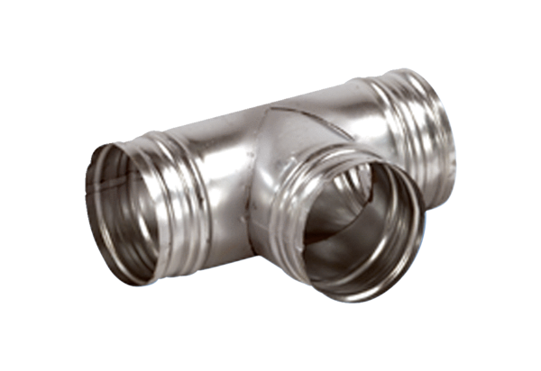Ogranak 90° AB 160-150Jedinica za pakiranje: 1 komAsortiman: K
Broj artikla: 0055.0370Proizvođač: MAICO

